3.6. Codificación e Implementación
La implementación del sistema KikiiTick v2.5 se estructuró bajo el patrón arquitectónico de Monolito Modular desacoplado mediante una Single Page Application (SPA). Esta decisión permitió una separación estricta entre la persistencia de datos, la lógica de control del negocio y la interfaz de usuario. La orquestación del backend se centraliza en la API RESTful construida sobre PHP 8.3 con Laravel 13.20, donde el archivo routes/web.php administra el enrutamiento de peticiones mientras que la inteligencia operativa reside en los controladores y servicios especializados. La interfaz de usuario fue desarrollada en Vue 3.5 mediante el enfoque reactivo de Composition API y compilada a través de Vite 8.
En esta etapa de codificación, se priorizó la seguridad transaccional, la prevención de condiciones de carrera y la integridad del aforo en tiempo real. La persistencia de datos utiliza MySQL 8.0 bajo el motor InnoDB, seleccionado formalmente por su soporte de bloqueo pesimista a nivel de fila (SELECT ... FOR UPDATE), mecanismo que sostiene la estrategia de concurrencia del sistema. La autenticación opera mediante cookies stateful bajo Laravel Sanctum, asegurando las peticiones con tokens CSRF encriptados ($middleware->statefulApi()).

3.6.1. Módulo 1: Autenticación, Usuarios y Seguridad OTP
Esta sección del código es la responsable de la gestión de identidades y del control de acceso basado en roles (RBAC: cliente, organizador, vendedor y admin). La lógica de autenticación fue centralizada en AuthController.php, garantizando la seguridad en el registro de usuarios, el inicio de sesión y el restablecimiento de credenciales. Desde el punto de vista técnico, el flujo programado en este módulo incluye:
- Hasheo de Contraseñas: Uso del cast nativo 'contrasena' => 'hashed' en el modelo User, forzando el algoritmo bcrypt con costo de trabajo BCRYPT_ROUNDS=12 antes de escribir en la base de datos.
- Generación de OTP: Creación de códigos aleatorios de 6 dígitos mediante random_int(100000, 999999) con vigencia de 10 minutos para la activación de cuentas y recuperación de contraseñas.
- Validación Timing-Safe: Verificación de códigos OTP utilizando la función hash_equals() en lugar de operadores estándar, previniendo ataques de temporización.
- Protección contra Fuerza Bruta: Aplicación de limitación de tasa (throttling) diferenciada en rutas mediante el limiter auth-throttle en AppServiceProvider.php.
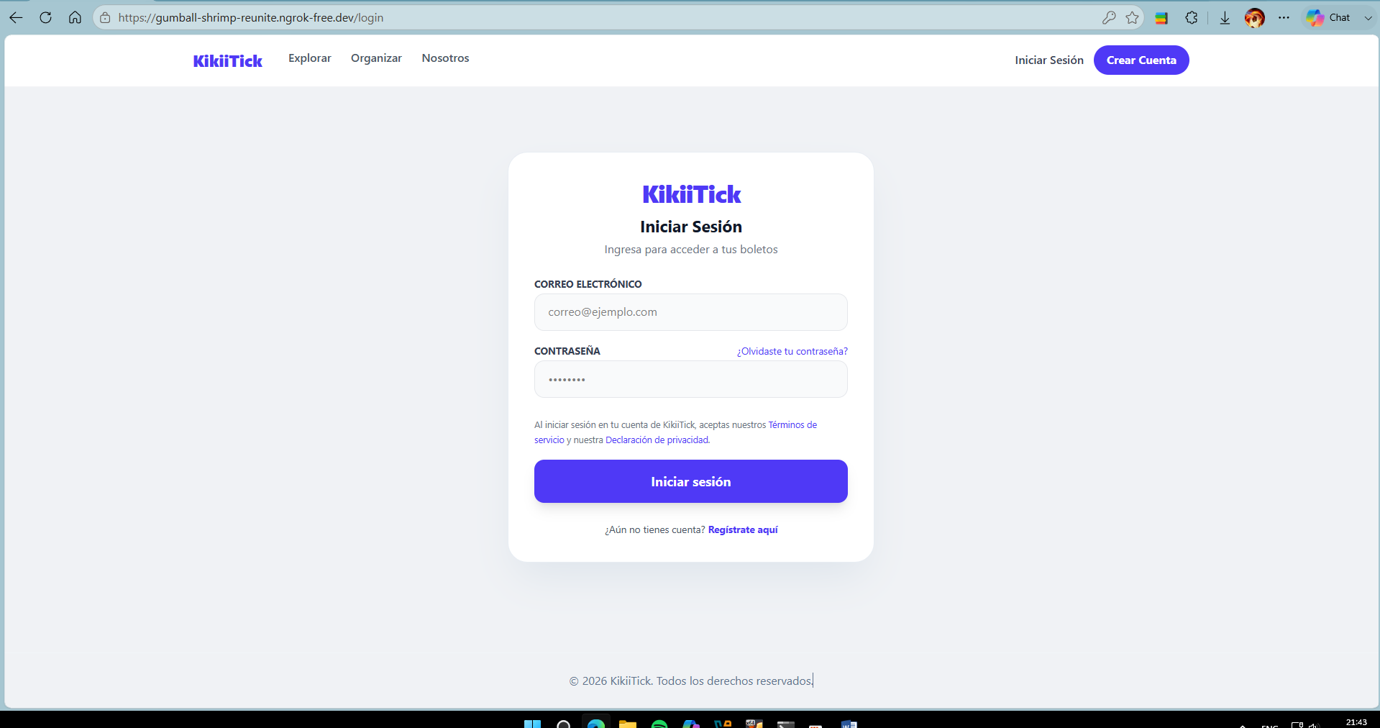
El sistema también regenera el identificador de sesión ($request->session()->regenerate()) tras una autenticación exitosa para prevenir ataques de fijación de sesión (session fixation).
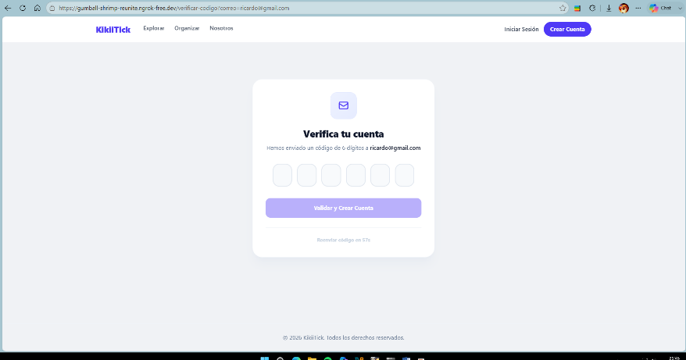
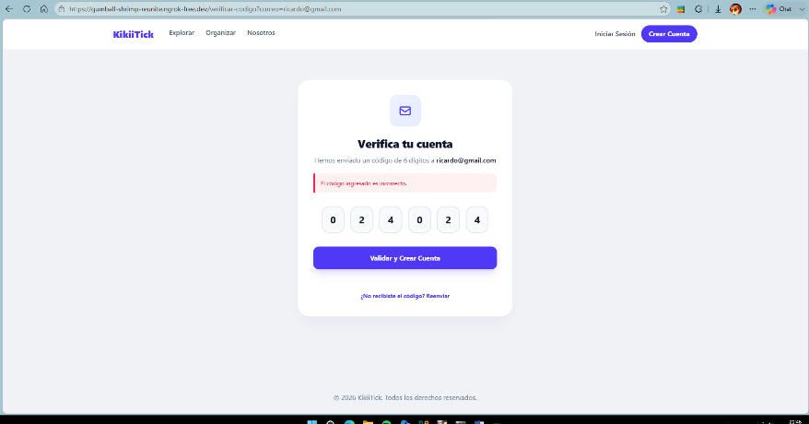
- CÓDIGO (VS CODE)
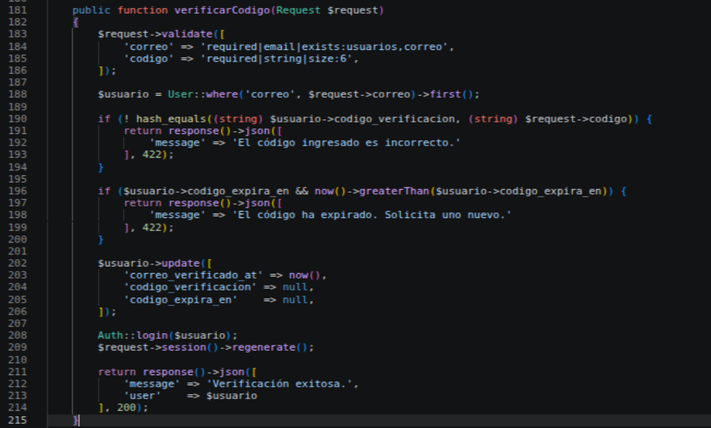
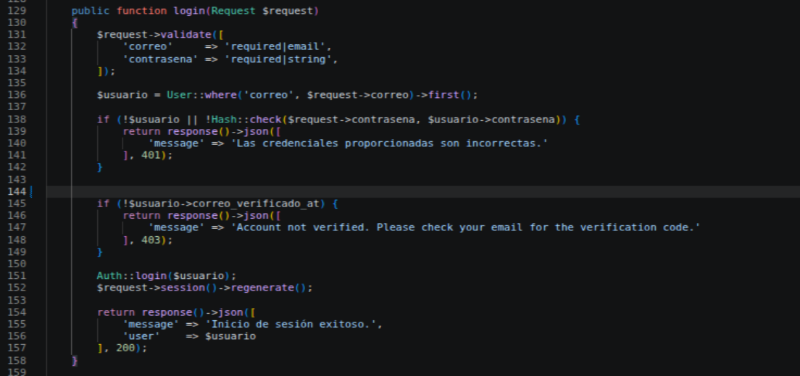
  - Archivo:

- CÓDIGO (VS CODE)
  - Archivo:
- CÓDIGO (VS CODE)
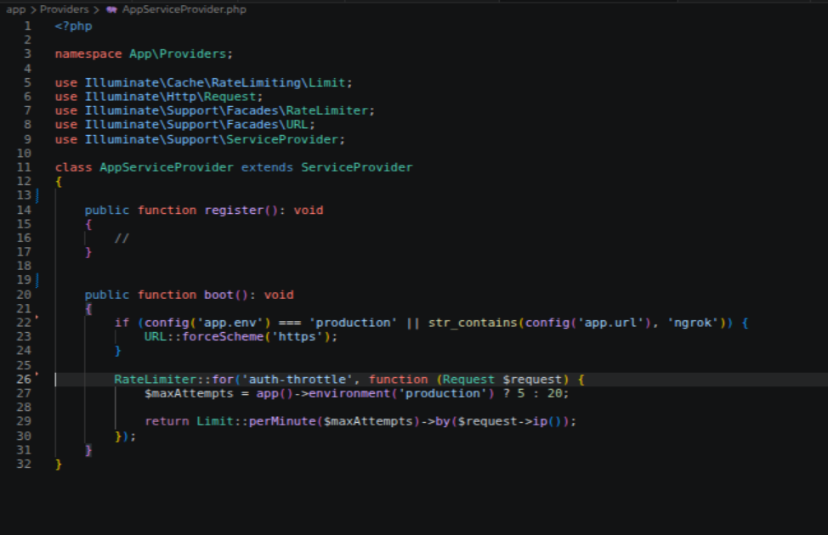
  - Archivo:

3.6.2. Módulo 2 y 3: Recintos, Matriz de Asientos y Configuración de Eventos
Este componente resuelve la generación algorítmica de recintos físicos y la asignación de precios por zona tarifaria, aplicando validaciones de servidor para garantizar la consistencia del inventario.
A nivel de arquitectura de software, la matriz geométrica se genera en la clase SeatGeneratorService.php mediante el método generarAsientosParaTeatro(). El algoritmo ejecuta las siguientes operaciones:
- Recepción de las dimensiones del recinto (filas y columnas) y cálculo de posiciones para delimitar asientos y pasillos mediante un doble ciclo for.
- Etiquetado alfabético de filas (A, B, C...) y numérico de butacas, insertando los registros en masa (Asiento::insert()) para optimizar el rendimiento de la base de datos.
- Autoprotección de Regla de Negocio (RN-01): Verificación con lockForUpdate() sobre la tabla asientos_evento para impedir la reconfiguración del recinto si existen boletos reservados o vendidos.
- Asignación de tarifas por zona en EventoController.php dentro de transacciones atómicas (DB::transaction()).
En caso de intentar alterar la matriz de un recinto con ventas activas, el sistema interrumpe el proceso y lanza la excepción de dominio InventarioComprometidoException.

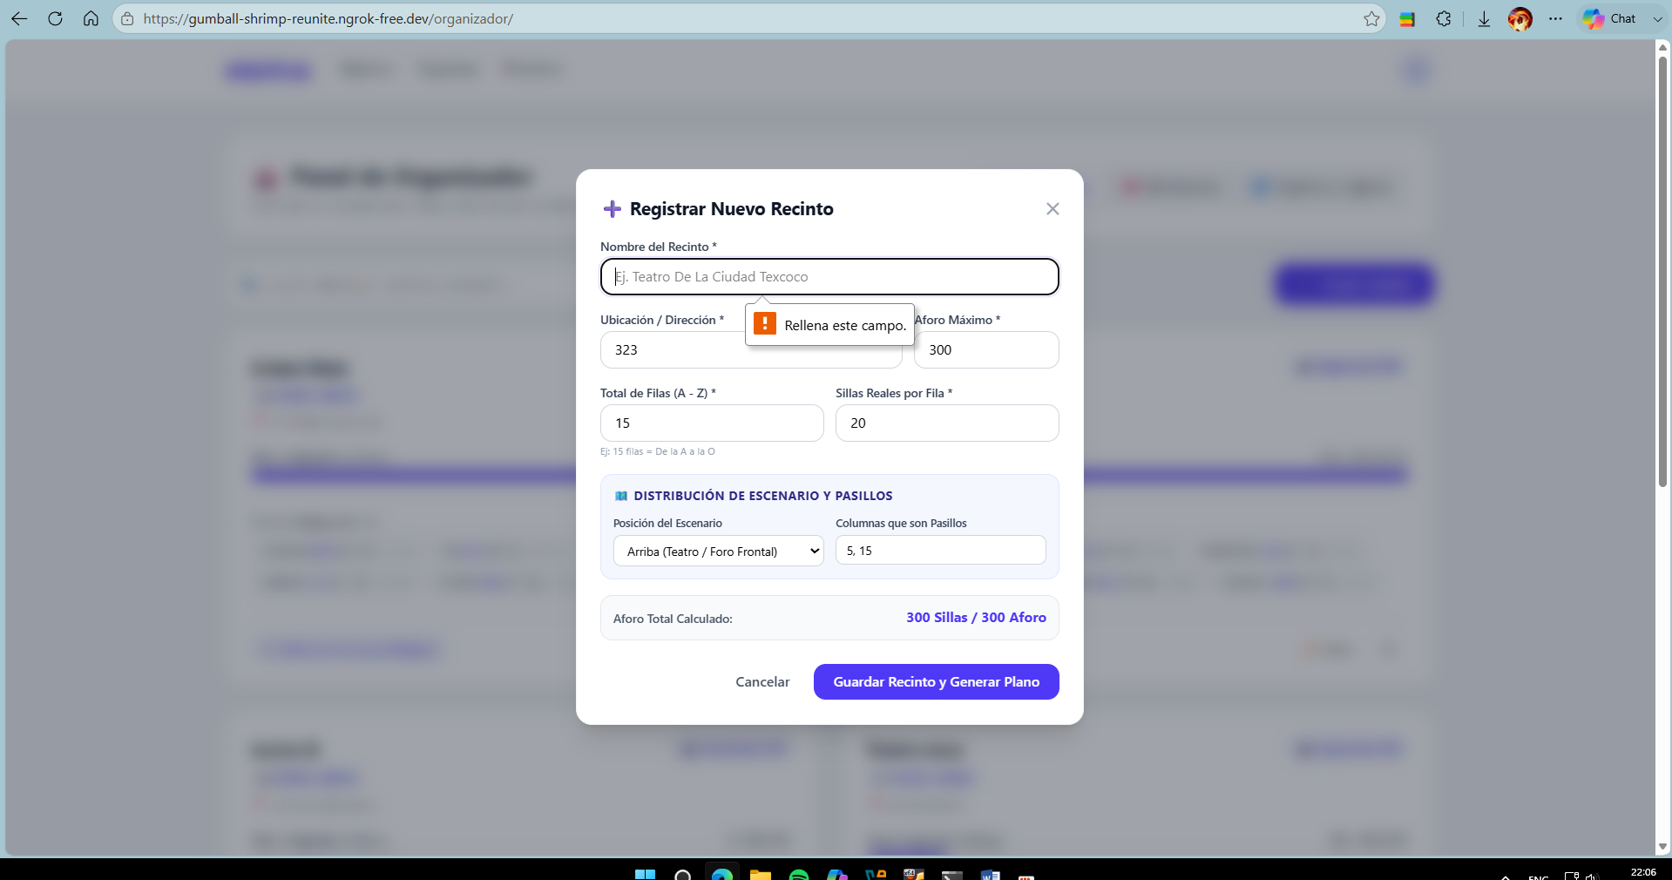
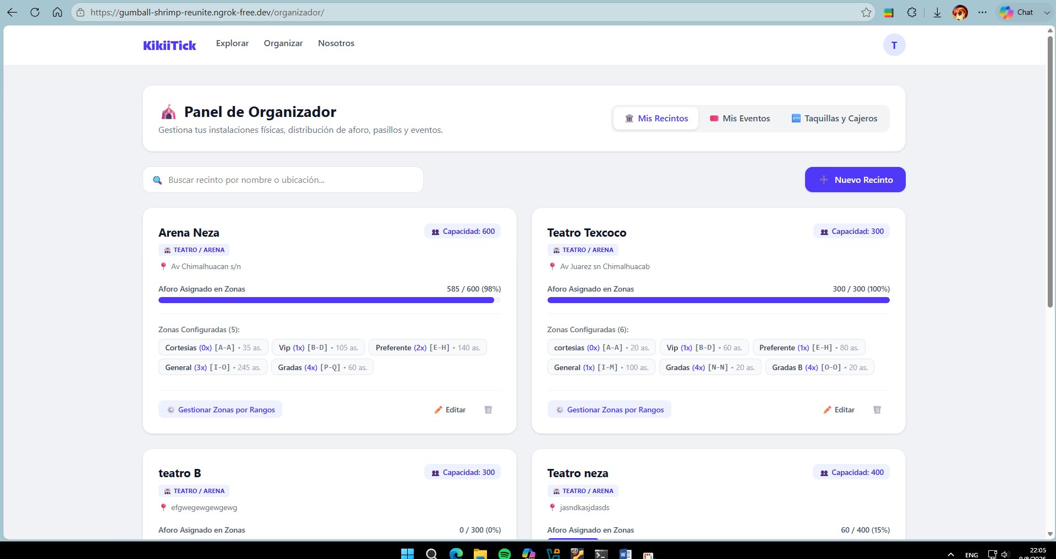

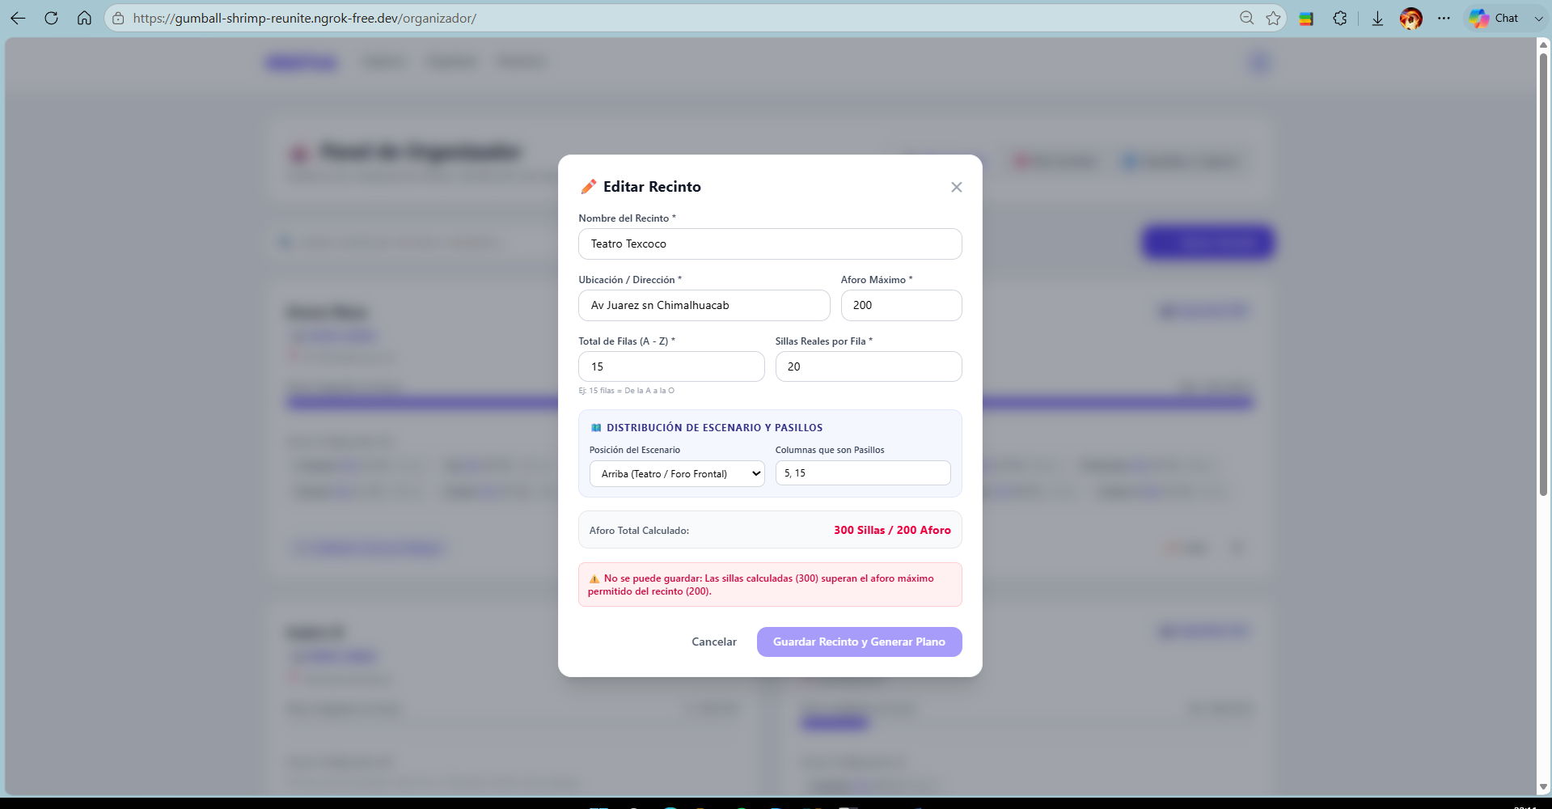
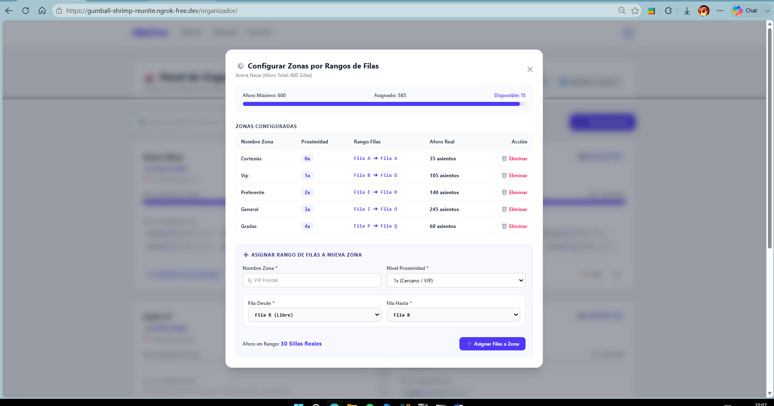
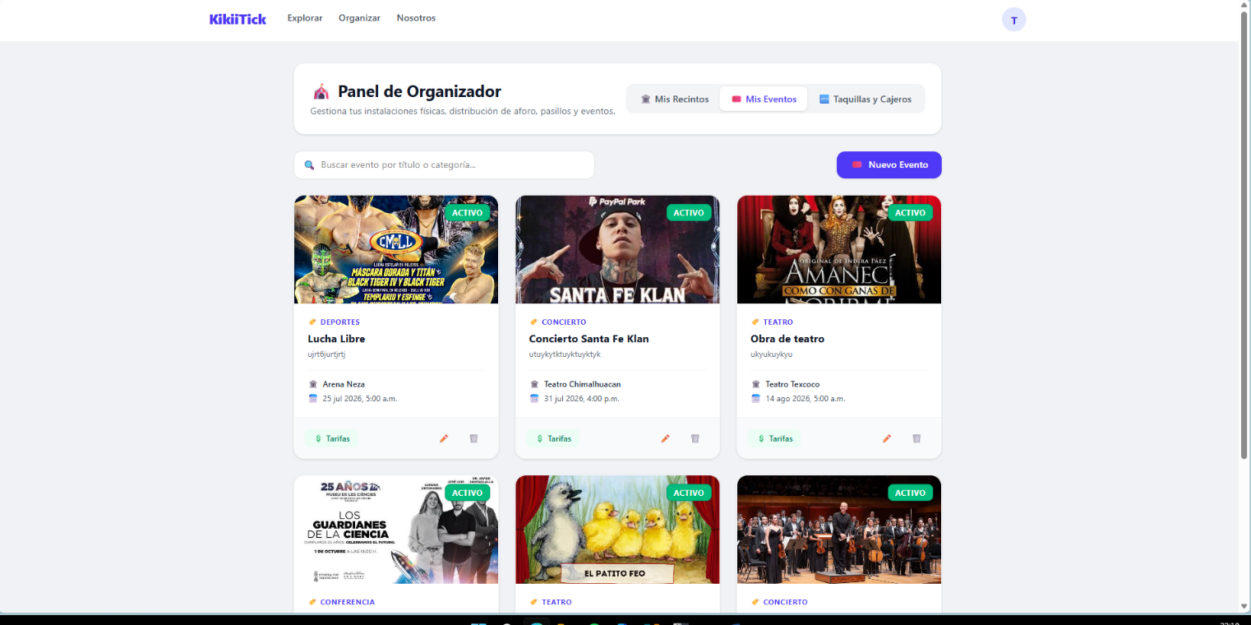
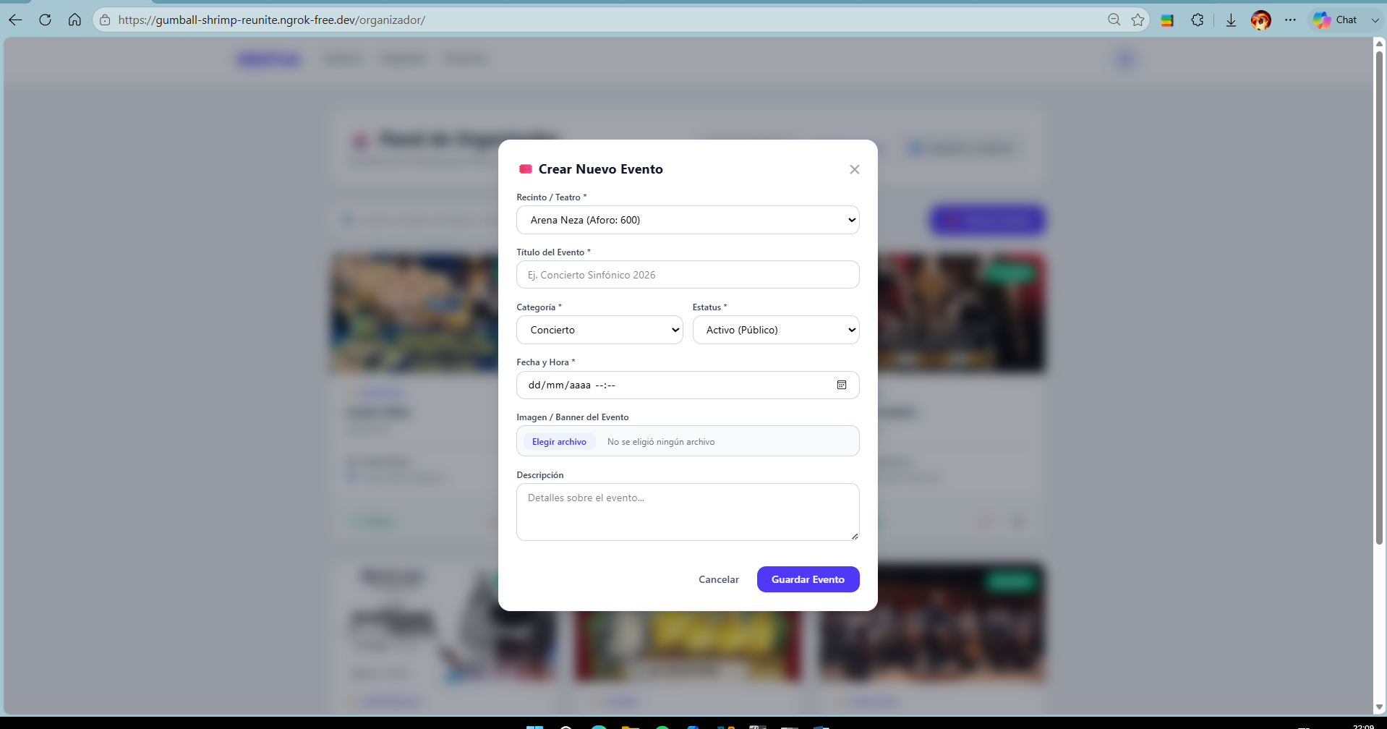
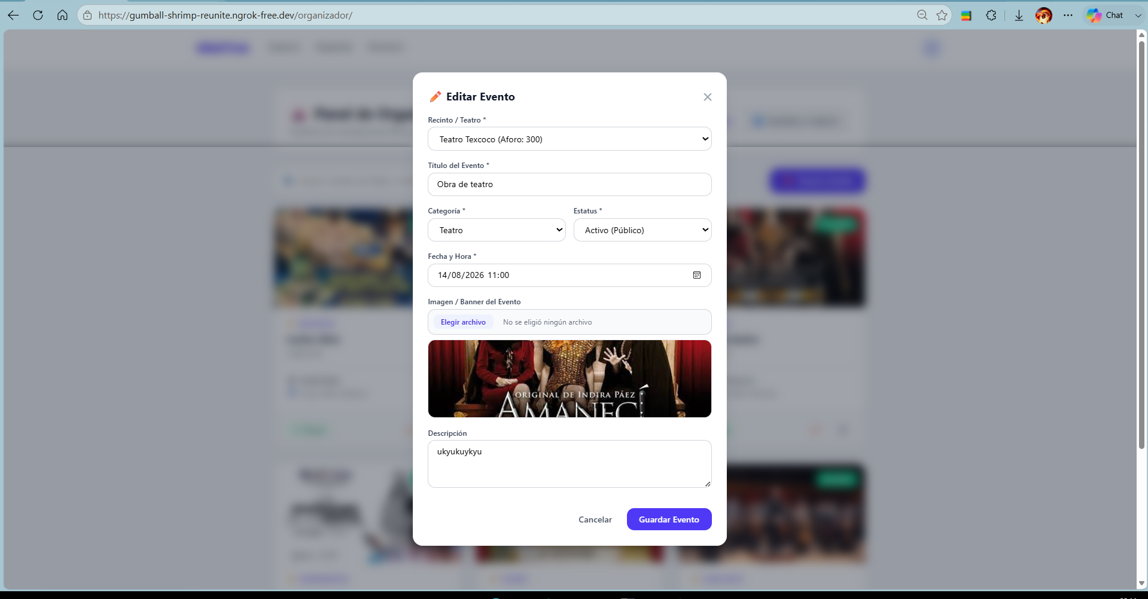
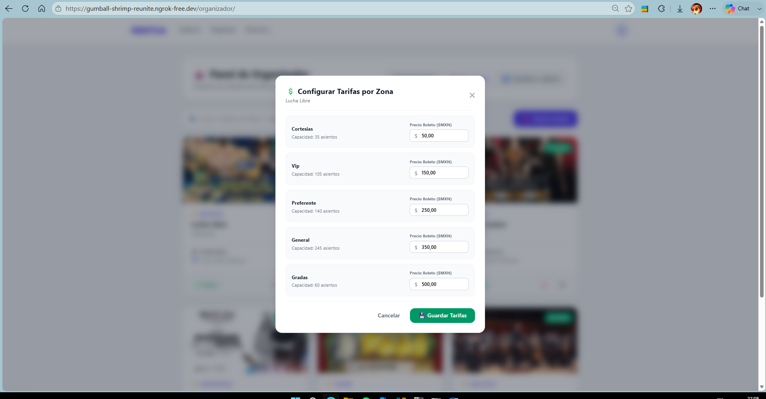

- CÓDIGO (VS CODE)
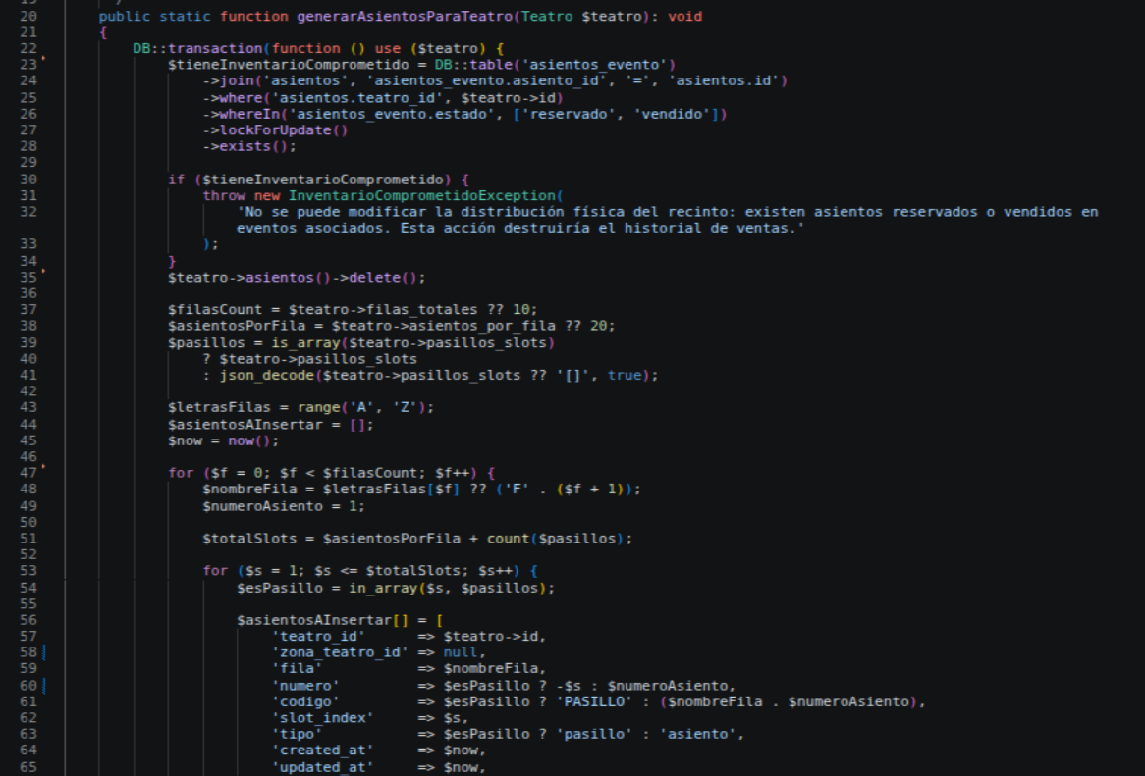
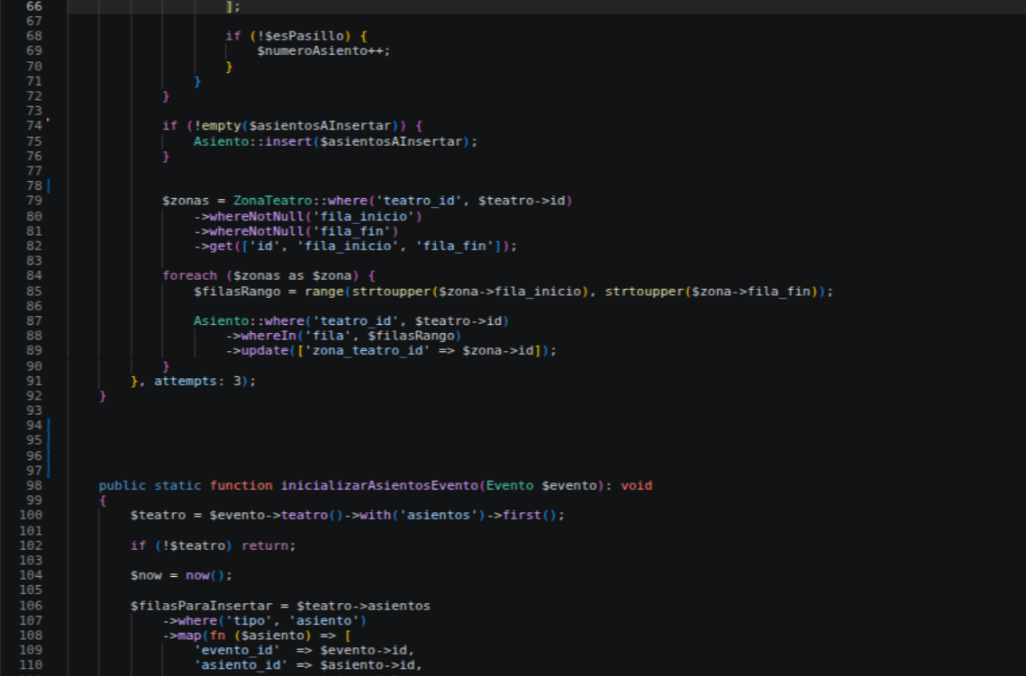
  - Archivo:

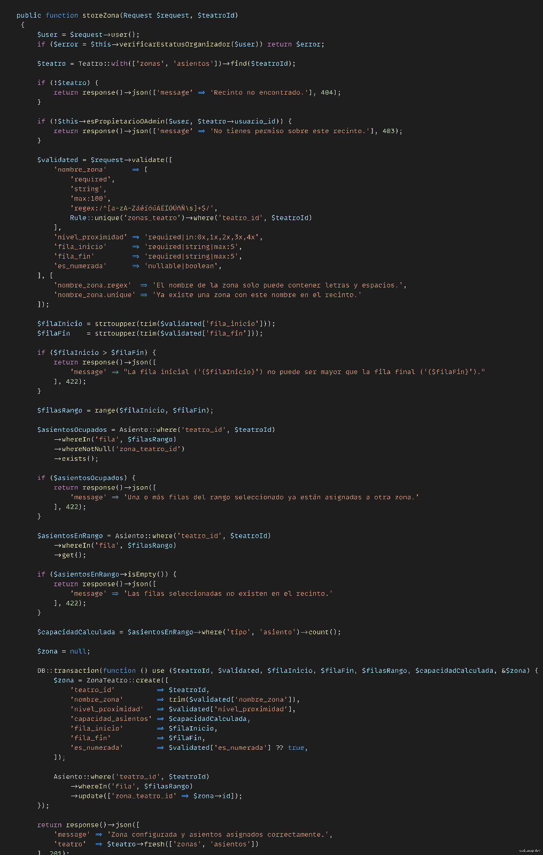
- CÓDIGO (VS CODE)
  - Archivo

3.6.3. Módulo 4: Mapa Interactivo y Control de Concurrencia
Esta vista representa el componente de mayor complejidad reactiva del sistema, encargada del renderizado interactivo de los recintos y del bloqueo temporal de asientos en tiempo real.
El desarrollo del módulo se basó en los siguientes criterios técnicos:
- Renderizado Geométrico Dual: Soporte para vista en Grid Cartesiano (escenario frontal) y vista Arena 360° (escenario céntrico distribuido en anillos concéntricos) dentro de resources/js/Views/EventoCheckout.vue.
- Optimización de Reactividad: Estructuración de los asientos seleccionados mediante objetos computed(() => new Set(...)), garantizando una complejidad O(1) en las verificaciones de estado sobre la interfaz.
- Bloqueo Pesimista (RN-05 / RN-07): Ejecución del apartado temporal por 5 minutos mediante CompraService::reservarAsientos(), utilizando lockForUpdate() para prevenir que dos usuarios aparten la misma localidad simultáneamente.
- Consultas Agregadas: Consolidación del mapa, precios y disponibilidad en un único endpoint (GET /api/eventos/{id}/mapa) para mantener los tiempos de carga en pantalla inferiores a 2 segundos.
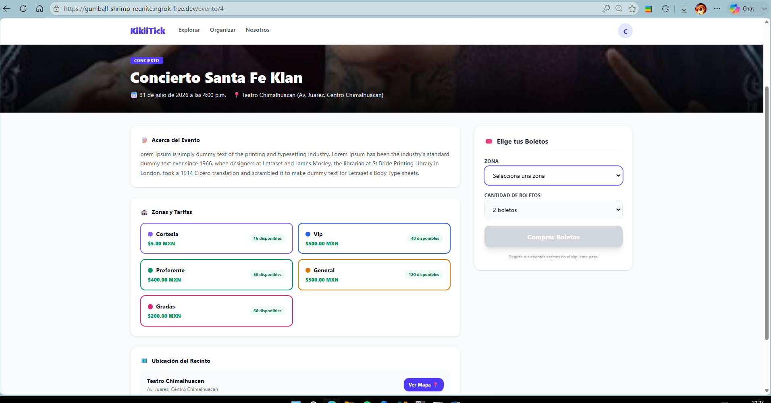
Esta arquitectura previene sobreventas ante picos de demanda y mantiene una respuesta fluida en la navegación por zoom y arrastre.

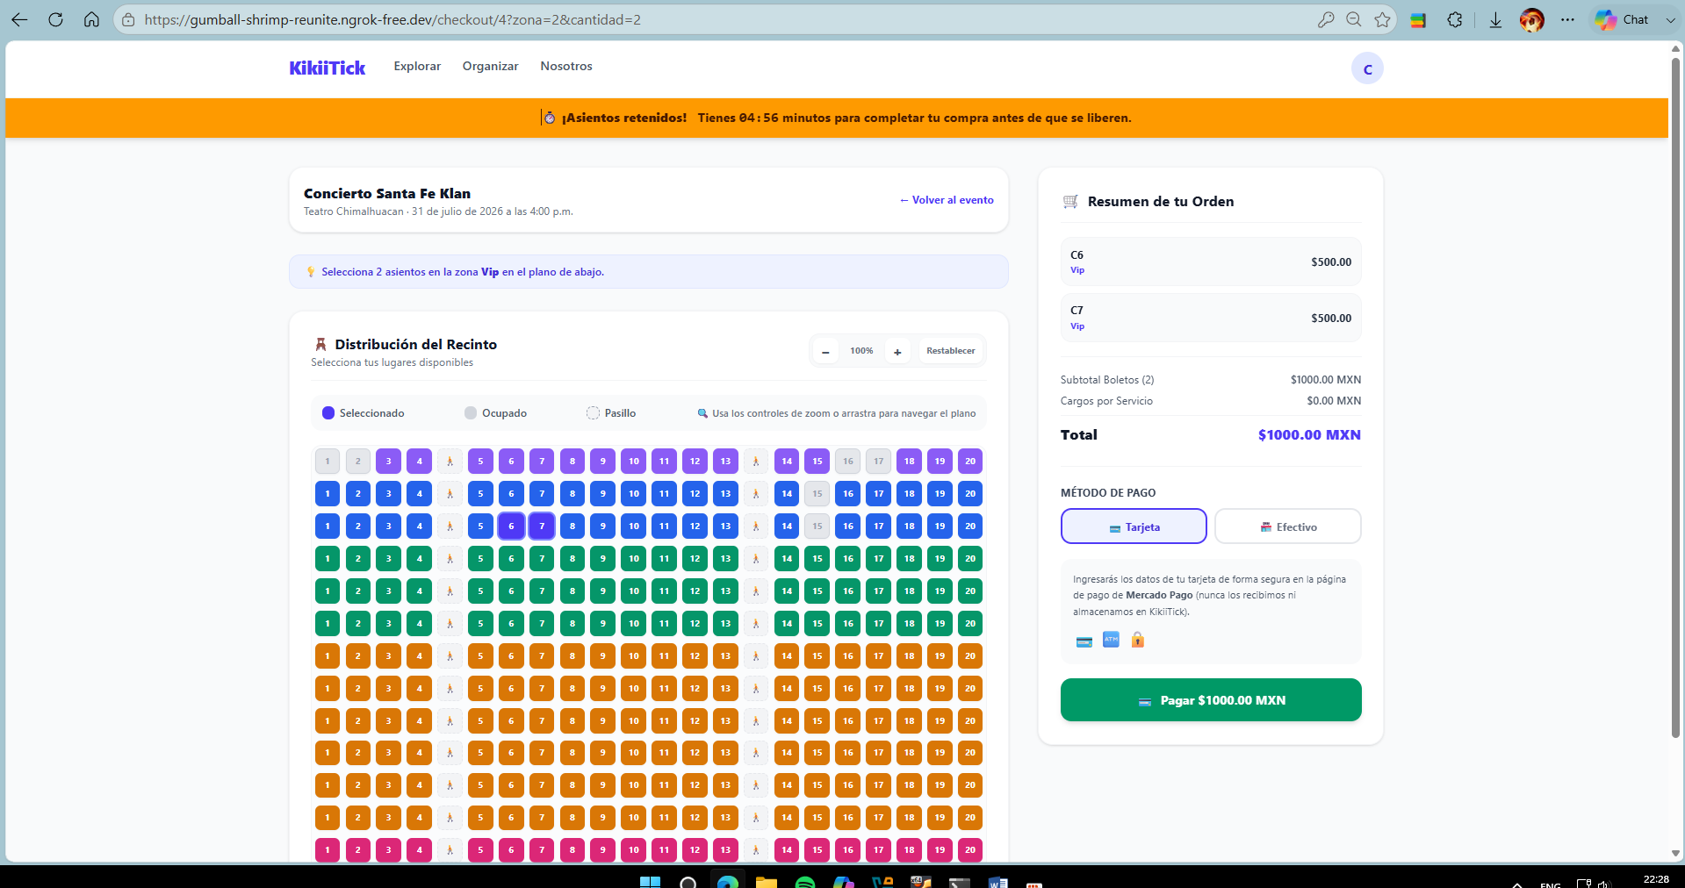
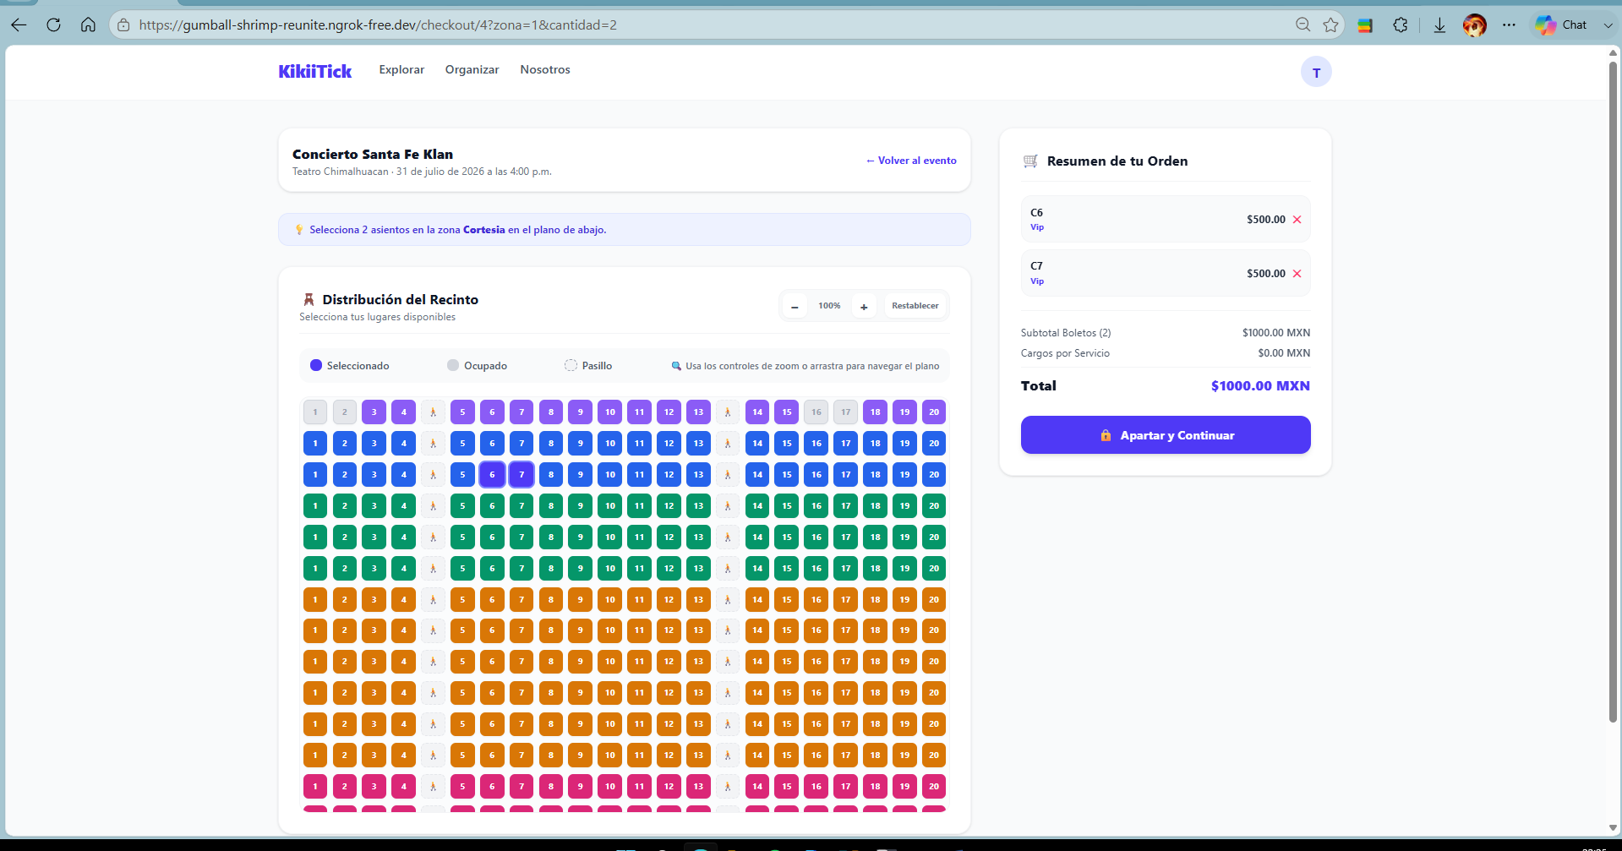

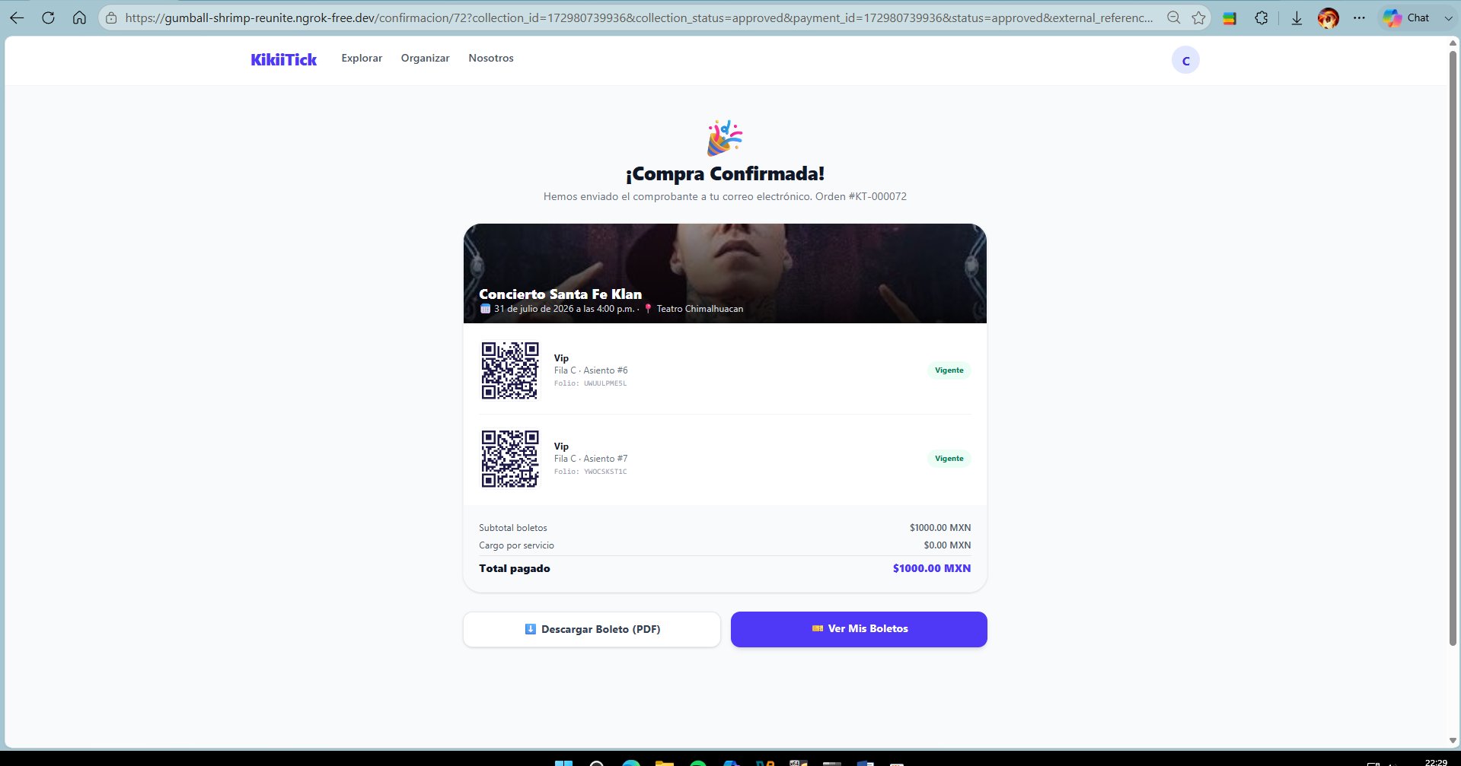
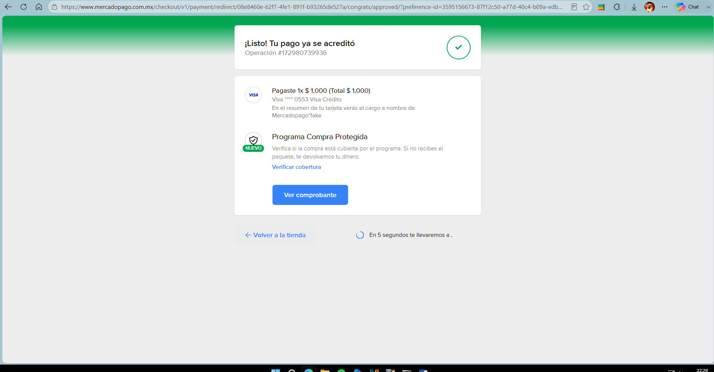
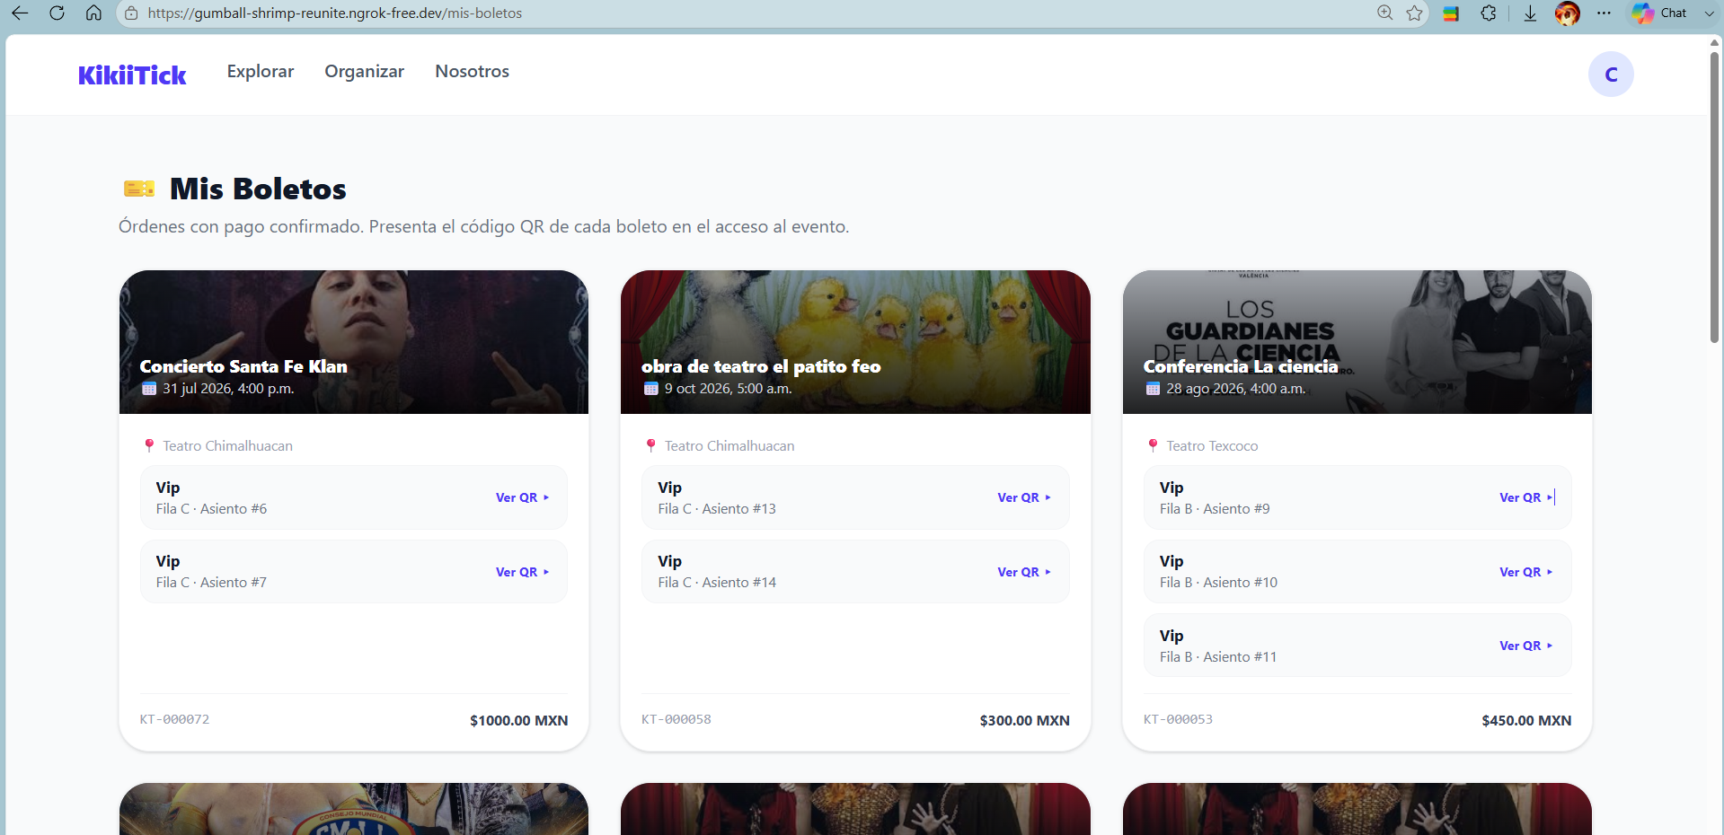
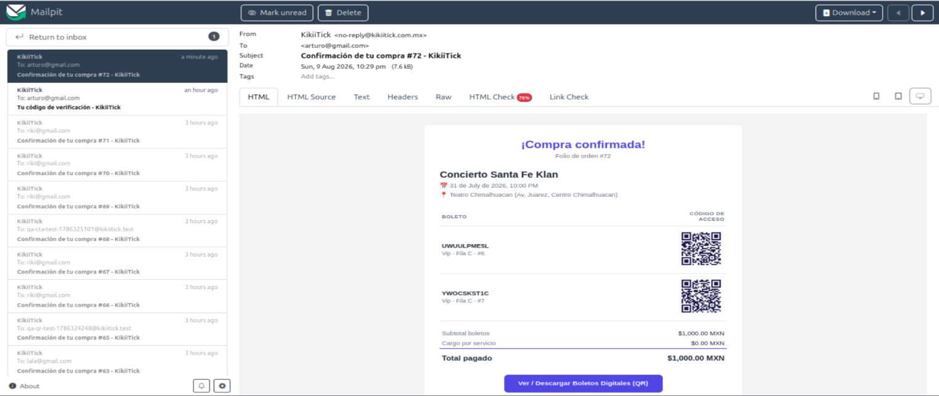
CÓDIGO (VS CODE)
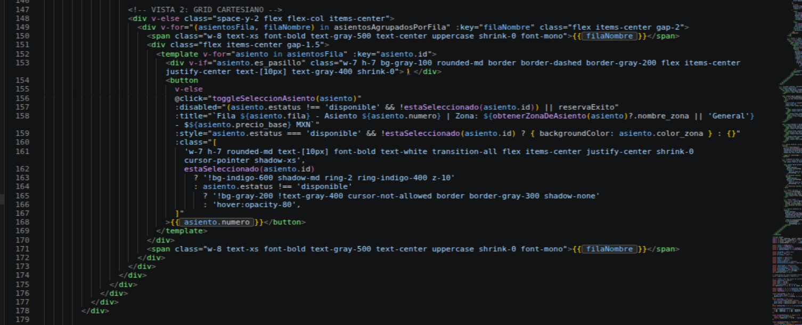
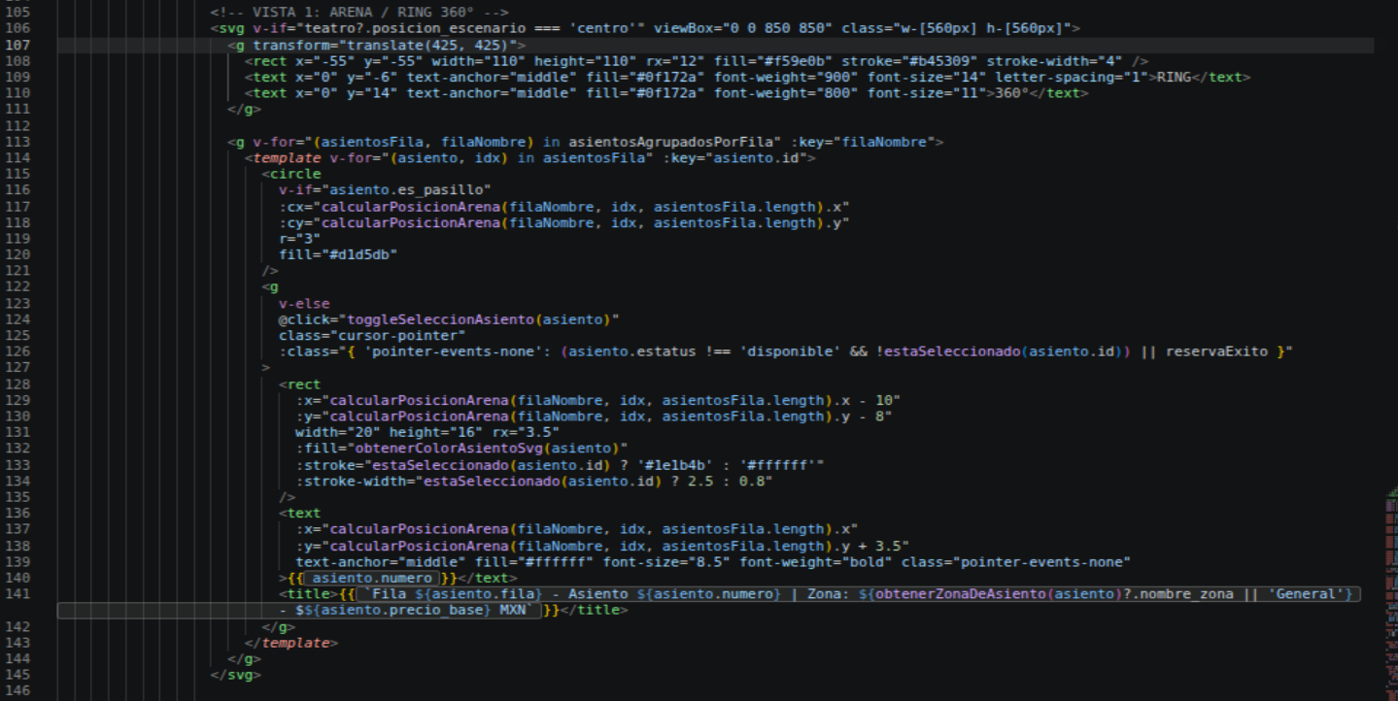
  - Archivo: Dockerfile

CÓDIGO (VS CODE)
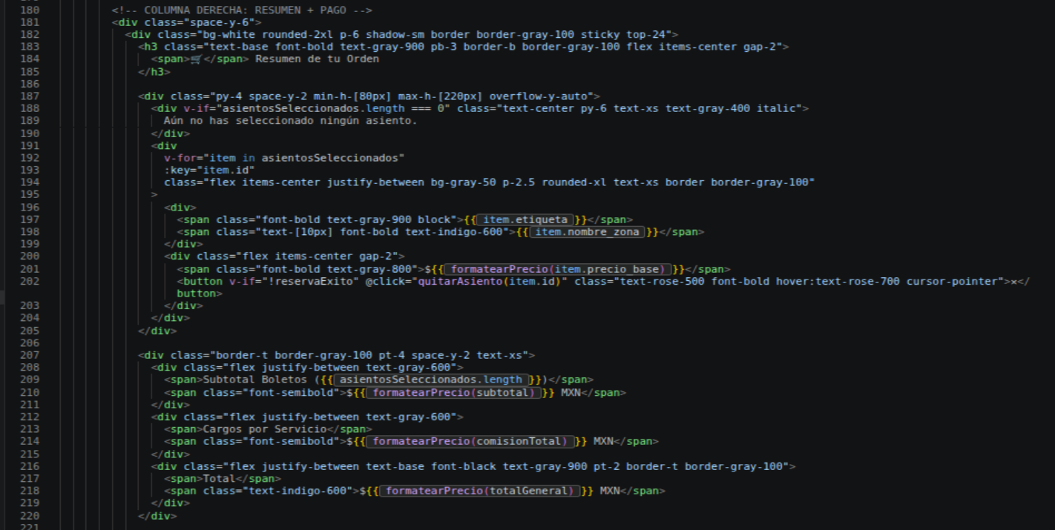
  - Archivo:

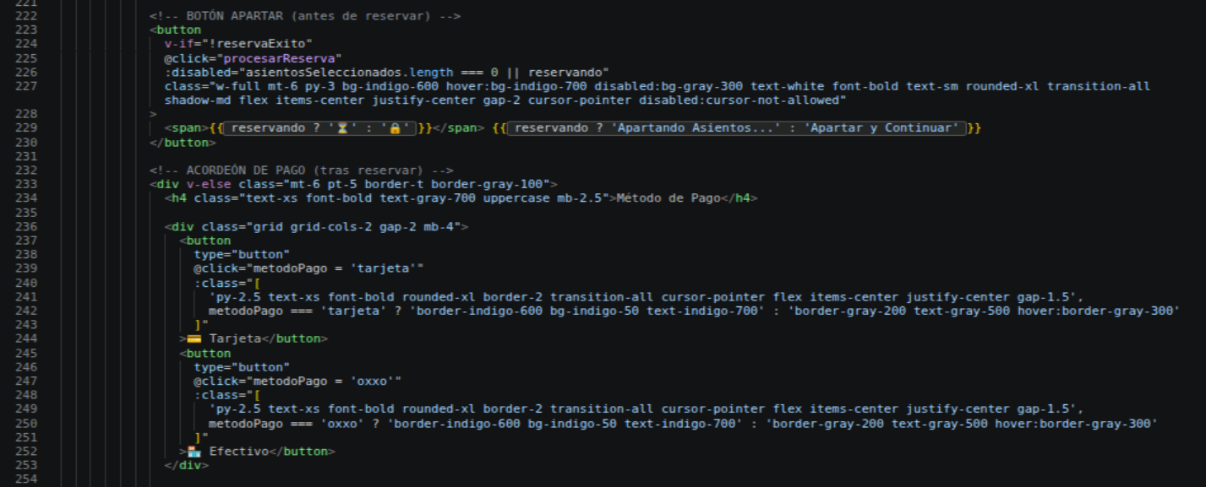

CÓDIGO (VS CODE)
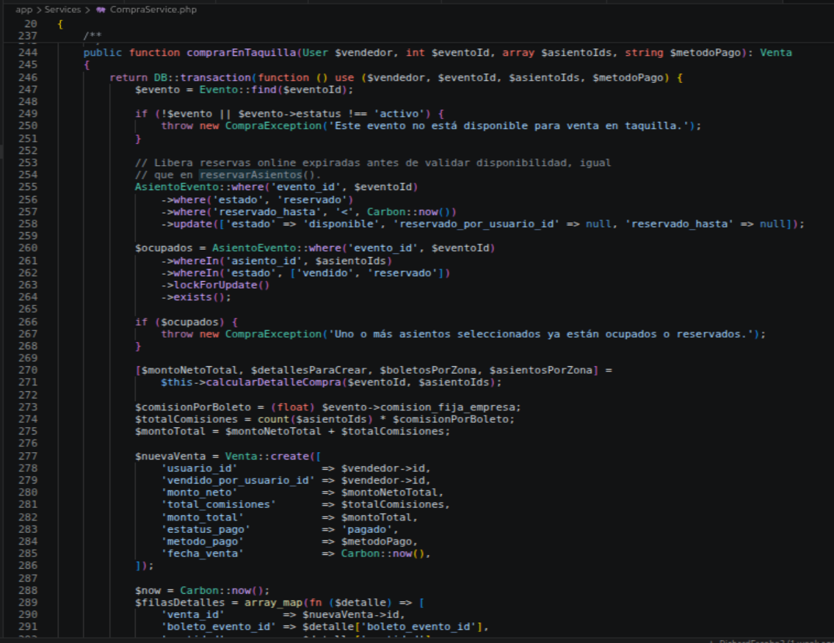
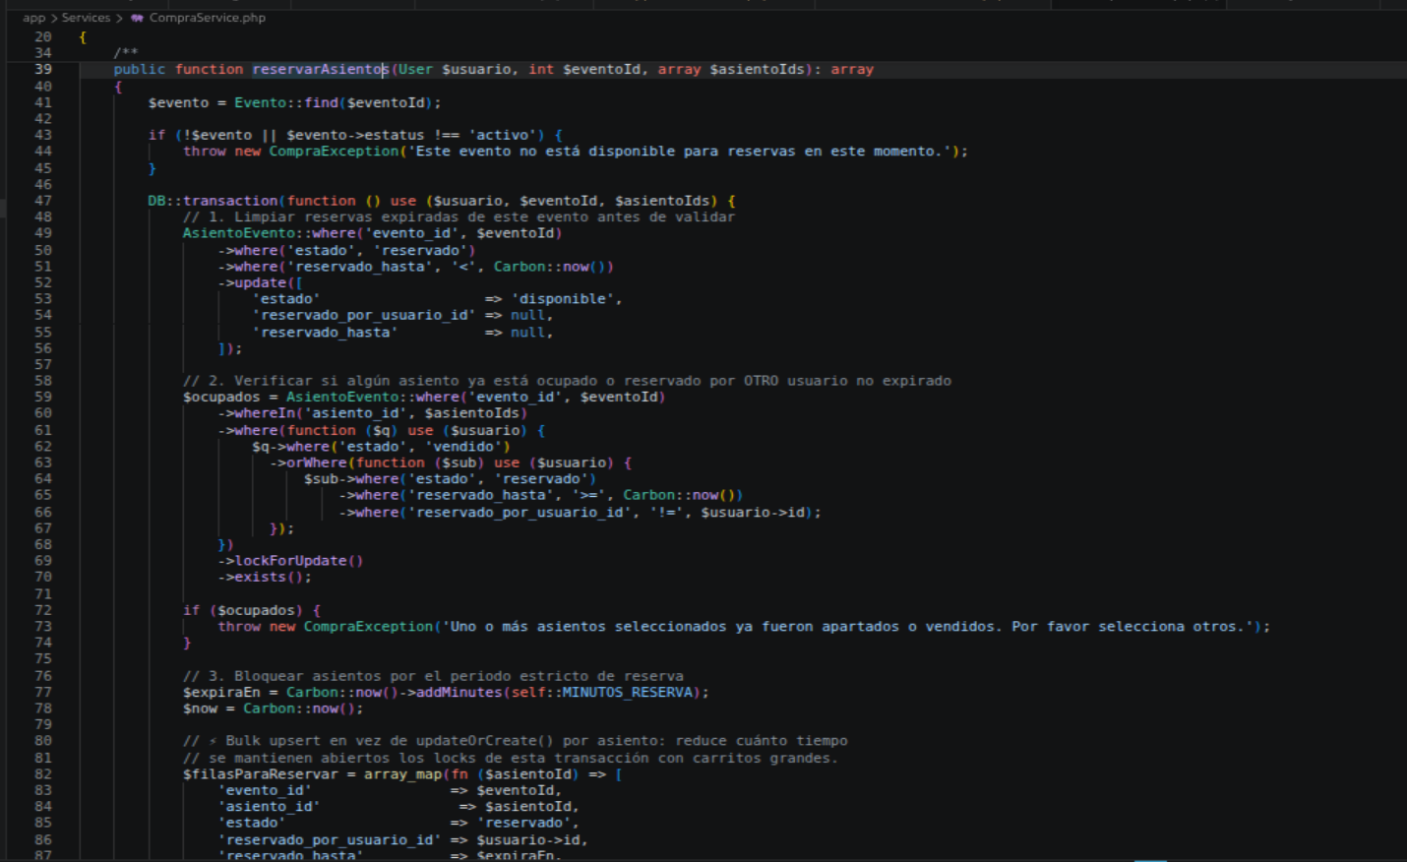
  - Archivo: app/services/CompraService.php
3.6.4. Módulo 5: Procesamiento Transaccional, Pasarela Web y POS Taquilla
Este módulo gestiona la venta omnicanal del sistema, integrando cobros digitales y taquilla física bajo condiciones de atomicidad transaccional.
El funcionamiento del código se estructura de la siguiente manera:
- Cobro en Línea (Checkout Pro): Creación de preferencias de pago mediante el SDK oficial de Mercado Pago (MercadoPagoService.php), delegando la captura de tarjetas para cumplir con los estándares PCI-DSS.
- Validación Asíncrona (Webhooks): Confirmación de ventas en CompraController::webhookMercadoPago() mediante verificación de firma criptográfica HMAC (x-signature), consultando directamente el estado del pago a la API antes de cambiar el estatus de la orden a pagado.
- Punto de Venta Taquilla (POS): Interfaz ágil en POSTaquilla.vue para cobros en efectivo o tarjeta física, procesando transacciones inmediatas a través de CompraService::comprarEnTaquilla().
- Notificaciones y Boletos QR: Envío de correos (ConfirmacionCompraMail) con códigos QR encriptados mediante hashes HMAC-SHA256, utilizando encolamiento (Mail::queue()) para ventas web y envío síncrono para taquilla física.
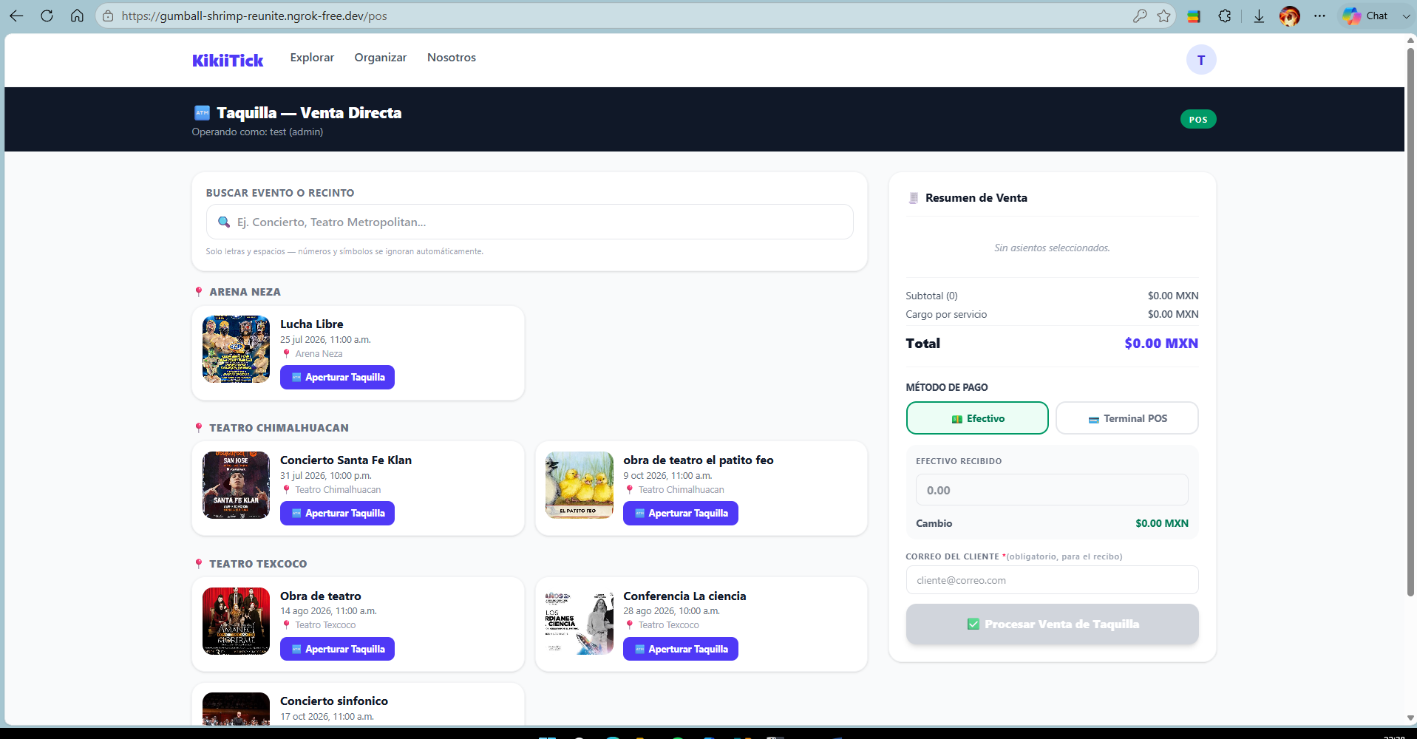
Toda la lógica de emisión de boletos y detalle de venta se ejecuta dentro de transacciones aisladas con reintentos automáticos (attempts: 3) ante deadlocks.

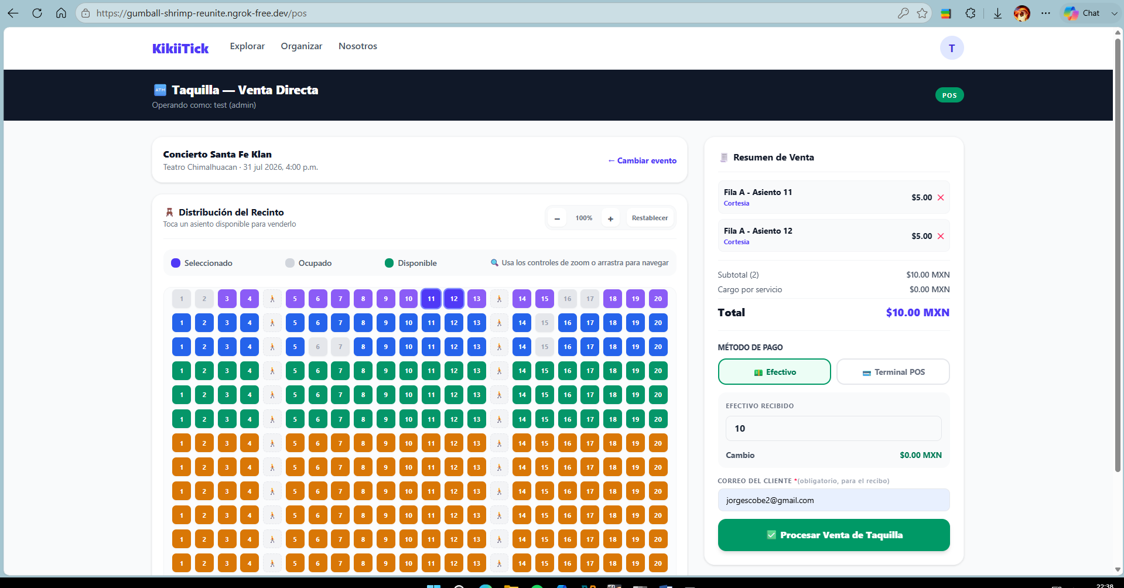
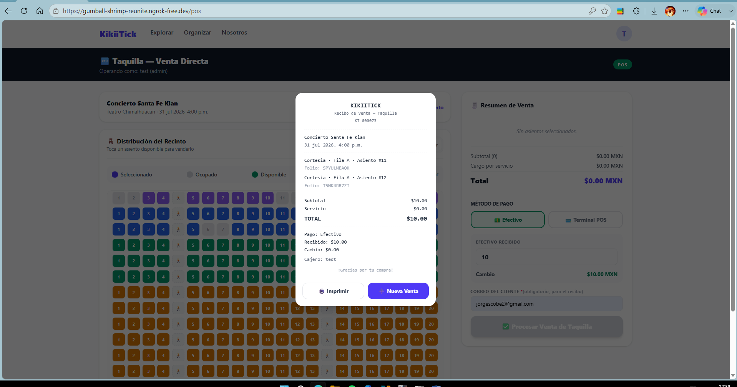
CÓDIGO (VS CODE)
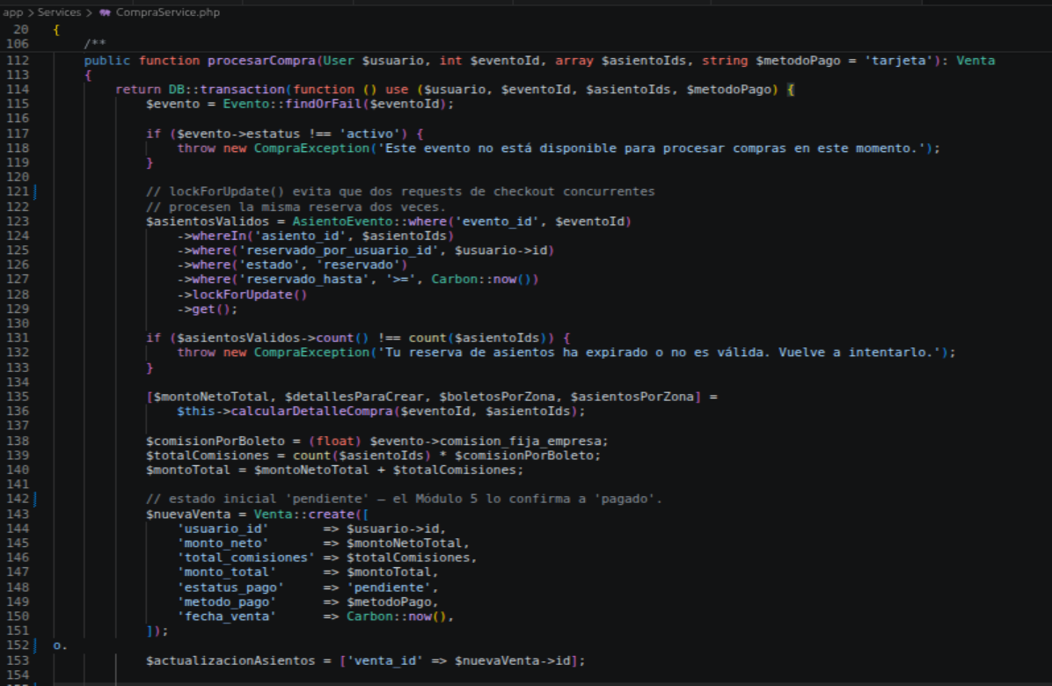
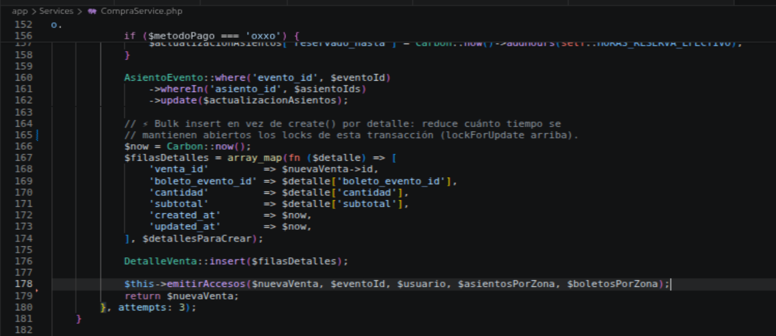
  - Archivo: app/services/CompraService.php



CÓDIGO (VS CODE)
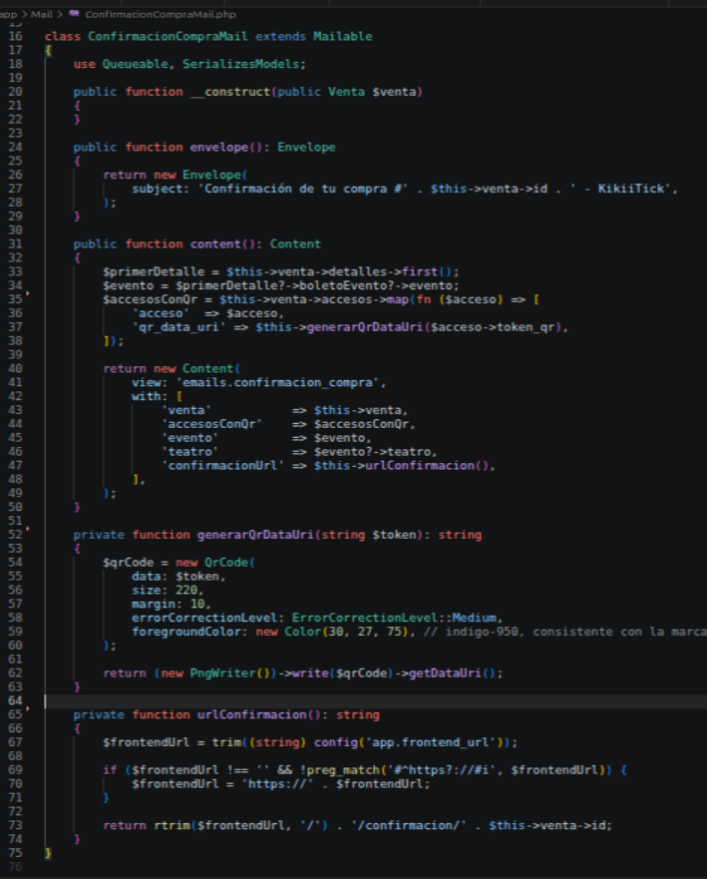
  - Archivo: app/mail/ConfirmacionCompraMail.php

3.6.5. Módulo 6: Infraestructura, Contenerización y Despliegue
La etapa final de implementación define la arquitectura de despliegue en producción mediante la contenerización del entorno sobre servidores VPS de pruebas.
A nivel de infraestructura, la solución se distribuye mediante Docker Compose:
- Construcción Multietapa (Multi-stage Build): Dockerfile configurado en tres fases (compilación de assets con Node.js, resolución de dependencias de Composer e imagen final sobre php:8.3-fpm-alpine).
- Extensiones Especializadas: Instalación de módulos PHP optimizados, incluyendo gd para imágenes QR, pdo_mysql, bcmath, zip, pcntl y opcache.
- Orquestación de Servicios (docker-compose.yml): Aislamiento de 5 contenedores interconectados (kikiitick-mysql, kikiitick-mailpit, kikiitick-app, kikiitick-queue-worker y kikiitick-web con Nginx como proxy inverso).
- Seguridad de Entorno: Protección de credenciales sensibles excluyendo archivos .env mediante .dockerignore, restringiendo la lectura de volúmenes compartidos en modo solo lectura (:ro) para Nginx.
Esta configuración garantiza la portabilidad de la plataforma y el aislamiento de los servicios del sistema operativo anfitrión.
- EJECUCIÓN (TERMINAL)
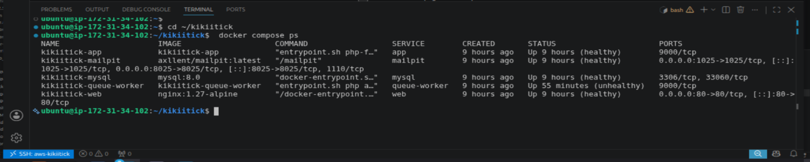
  - Comando: docker compose ps (en la raíz del proyecto).

- EJECUCIÓN (TERMINAL)
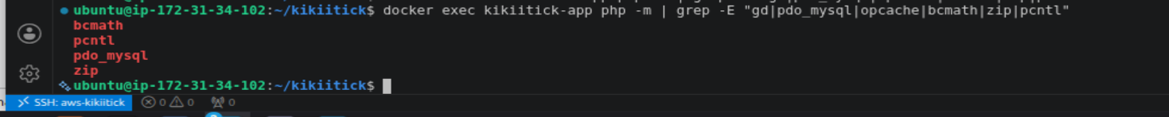
  - Comando: docker exec kikiitick-app php -m | grep -E "gd|pdo_mysql|opcache|bcmath|zip|pcntl"

- CÓDIGO (VS CODE)
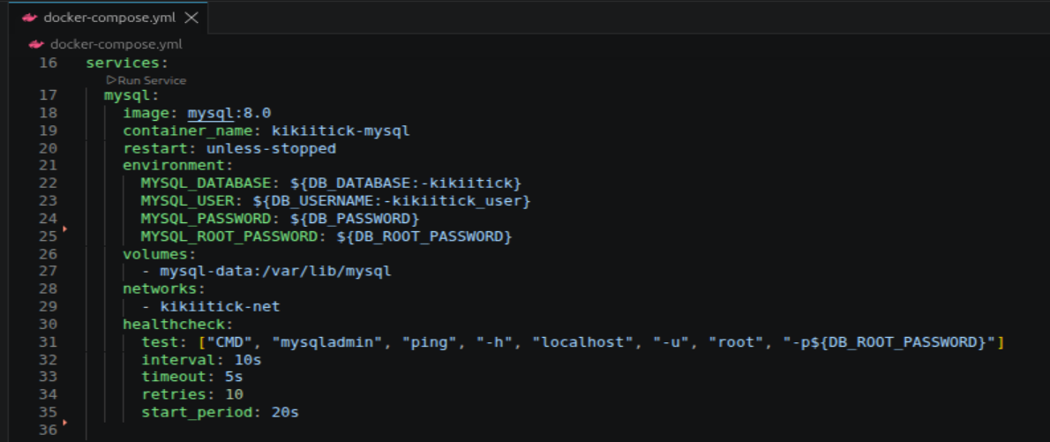
  - Archivo: docker-compose.yml
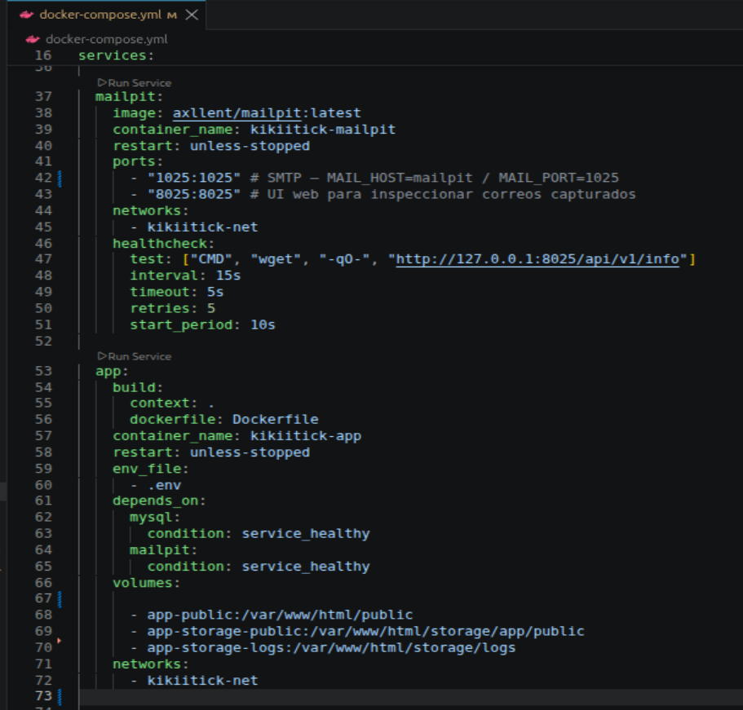

CÓDIGO (VS CODE)
  - Archivo: Dockerfile
